Муниципальное дошкольное образовательное автономное учреждение

детский сад общеразвивающего вида «Белочка»

с приоритетным осуществлением деятельности

по физическому развитию детей

**Конспект**

**открытого занятия по ФЭМП**

**на тему «Эти удивительные животные»**

# группы общеразвивающей направленности детей

**с 6 до 7 лет «А», «Звездочки»**

**Подготовила**

**Воспитатель:**

Ковалева.Н.В

г. Пыть-ях

**Хронометраж ООД**

|  |  |  |
| --- | --- | --- |
| **П/п№** | **Этапы непосредственно-образовательной деятельности** | **Время** |
| 1. | Организационный момент | 3 мин. |
| 2. | Основная часть | 8 мин. |
| 3. | Физкультминутка | 1 мин. |
| 5. | Пальчиковая гимнастика | 1 мин. |
| 6. | Практическая работа | 15 мин. |
| 7. | Заключительная часть/Рефлексия | 2 мин. |
| Итого: | | 30 мин. |

**Тема: «Эти удивительные животные!»**

**Программное содержание:**

**Форма организации**: групповая, совместная деятельность педагога с детьми

**Цель:** Познакомить с составом числа девять из единиц, уточнить представление о цифре девять, совершенствовать умение ориентироваться на листе бумаги, закрепить прямой и обратный счет в приделах десяти.

**Программные задачи:**

**Образовательная:** Познакомить с составом числа девяти из единиц, совершенствовать умение ориентироваться на листе бумаги, закрепить знания о диких животных.

**Развивающая:** Развить смекалку, зрительную память, воображение и способствовать формированию математических представлений.

**Воспитательная:** Воспитать самостоятельность, умение понимать задания и выполнять их самостоятельно.

**Виды детской деятельности:** игровая, коммуникативная, познавательная, двигательная, продуктивная.

**Интеграция образовательных областей**: речевое развитие, социально-коммуникативное развитие, познавательное развитие, физическое развитие.

**Формы и методы:** беседа; игровые упражнения; подгрупповая работа; наглядный показ образца.

**Материал и оборудование:** счетные палочки, тетрадки в клеточку, простые карандаши, картинки с дикими животными, плакат с лесом, плакат с замком волшебника, цифровая лента,2 мольберта, магниты, конверты.

**Ход образовательной деятельности:**

**1.Организационный момент (3 мин)**

Дети стоят полукругом возле стульчиков, выполняют движения по тексту:

Здравствуй, небо голубое, *(тянут руки вверх)*

Здравствуй, солнце золотое, *(очерчивают круг руками)*

Здравствуй, легкий ветерок, *(покачивают руками над головой)*

Здравствуй маленький дружок, *(присели)*

Здравствуй утро, здравствуй день *(встали)*

Нам здороваться не лень.

Воспитатель: Ребята, сегодня к нам в гости пришла кукла Маша.

Давайте с вами с нею поздороваемся (дети здороваются)

Ребятки посмотрите, что у Маши в руке? (письмо)

Воспитатель читает письмо (Дорогие ребята помогите, моих друзей зверят освободить, злой охотник их всех поймал и запер в клетки. Чтоб их освободить нужно выполнить его задания. Задания я оставила вам в конвертах. Вы мне с этим поможете?

**2. Основная часть. ( 8 мин)**

А вот и наше первое задание. Отгадав загадку, мы сможем узнать, кого из зверей поймал охотник (первый конверт с заданием)

Сердитый недотрога

Живет в глуши лесной.

Иголок очень много,

А нитки не одной. *(Еж)*

Что же интересного приготовил охотник, чтоб освободить ежика. Математическую разминку под названием **«Не зевай, быстро на вопросы отвечай!»** (дети передают мячик)

1. Вспомнить порядковый счёт от 1 до 10.

2. Вспомнить обратный счёт от 10 до 1.

3. Посчитай от 3 до 9,

4. Угадай число, живущее между числами 5 и 7? *(6)*

5. Посчитай от 4 до 8.

6. Какое число меньше 1 или 3?

7. Назовите соседей числа,7? *(6 и 8)*

8. Назови число, которое стоит перед числом3? *(2)*

9. Какое число меньше 10 или 6.

10. Угадай число, живущее между числами 4 и 6? *(5)*

11. Какое число больше 3 или 4, 7 или 8.

12. Назови число, которое находится после 6? *(7)*

13. Назови соседей числа 5? *(4 и 6)*

14. Назови число, которое больше на1 числа 5? *(6)*

15. назови число, которое меньше на 1 числа 8? *(7)*

16. Назови соседей числа 6? *(5 и 7)*

17. Назови предыдущее число 5, последующее *(4, 6)*

18. Какое число идёт за числом 9? *(10)*

19. -Какое число перед числом 8? *(7)*

-Молодцы! Все ответы у вас были правильные и быстрые. Вот и освободили мы с вами из клетки одного из зверей.

**Следующее задание 2:**

Кто пчелиный любит мед,

Лапу кто зимой сосет? *(Медведь)*

Охотник предлагает нам задание «**Состав числа**»

Работа с мольбертом (с цифрами от1 до 9)

Воспитатель показывает детям семь карточек с цифрой 1 и предлагает одному из детей сосчитать единицы и показать соответствующую карточку с цифрой и прикрепить на мольберт.

Затем воспитатель спрашивает у детей: Какое число мы составили? (7) (7,8,9)

Из скольких единиц мы составила число?

Какое число стоит после числа 8? (9)

Сегодня мы с вами рассмотрим состав числа 9 из единиц.

Давайте теперь внимательно посмотрим на числовой ряд?

На каком месте находится число 9 в числовом ряду?

Назовите соседей числа 9?

Назовите число, которое на 1 меньше чем 9? На 1 больше чем 9?

Ребята назовите число, которое в перевернутом виде похоже на число 9? 6 больше или меньше чем 9?

-Молодцы! Мы правильно с вами выполнили задание охотника. Вот и освободили мы с вами с клетки еще одного из зверей.

**А Следующее задание у нас 3:**

Хожу в пушистой шубе,

Живу в густом лесу.

В дупле на старом дубе

Орешки я грызу. *(Белка)*

Ребята, чтобы освободить нашу белочку, нам нужно выполнить разминку, которую приготовил нам охотник.

**3.Физминутка (1 мин)**

В понедельник я купался,

А во вторник рисовал.

В среду долго умывался,

А в четверг в футбол играл.  
В пятницу я прыгал, бегал,

Очень долго танцевал.  
А в субботу, воскресенье -  
Целый день я отдыхал.

-Молодцы! Мы правильно с вами выполнили задание охотника. Вот и освободили мы с вами с клетки еще одного из зверей.

Ребята давайте узнаем, кого нам надо следующего освободить.

У косого нет берлоги

Не нужна ему нора.

От врагов спасают ноги,

А от голода –кора. *(заяц)*

*Ребята чтоб освободить зайца, нам нужно выполнить 2 задания. Давайте разделимся на 2 группы.*

Вот я вам предлагаю фишки разного цвета. (красные, синие)

(Дети выбрали фишки и сели за соответствующие столы)

**4.Пальчиковая гимнастика (1 мин)**

Ребята, а давайте поиграем пальчиками.

Зайка по лесу скакал, (пальчики "скачут" по столу)   
Зайка корм себе искал. (пальчиками обеих рук поочерёдно перебираем по столу)   
Вдруг у зайки на макушке   
Поднялись, как стрелки, ушки. (изображаем ушки ручками) Шорох тихий раздается:   
Кто-то по лесу крадется. (пальчики медленно идут по столу)   
Заяц путает следы,   
Убегает от беды. (пальчики быстро-быстро бегают по кругу на столе)

**5.Практическая работа (15 мин)**

Первая подгруппа у нас будет выполнять графический диктант «Заяц». Вторая подгруппа будет составлять из счетных палочек по схеме мордочку зайца. (помощник воспитателя помогает детям, которые сидят за вторым столом, составить мордочку зайчика. Воспитатель диктует детям диктант по клеточкам)

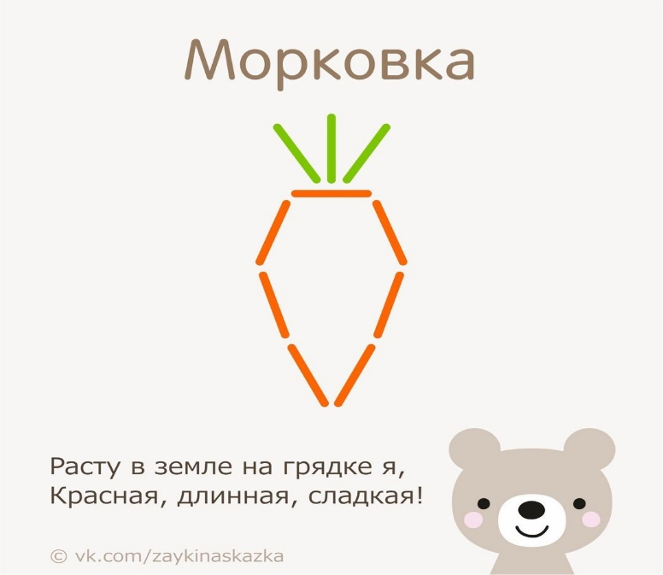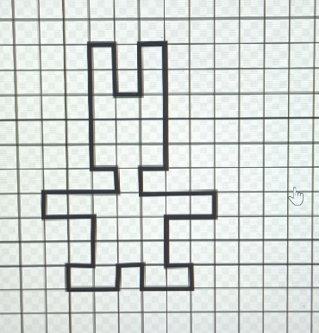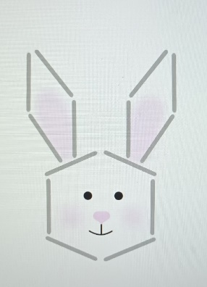

**Заключительная часть/Рефлексия (2 мин)**

Молодцы ребята, всех животных освободили из клеток охотника и справились со всеми его заданиями.

Давайте вспомним какихживотных мы с вами освободили?

Какие задания выполняли?

Какое задание для вас было самое сложное?

Какое задание вам понравилось больше всего?

Молодцы ребята. Вы сегодня очень постарались. Всем спасибо.